湖北经济学院
实习管理操作手册—学生端

超星研究生教育研究院
2023.11

一、专业实习申请提交
1 登录—统一身份认证
（1）研究生院网址：研究生院 -选择信息管理系统
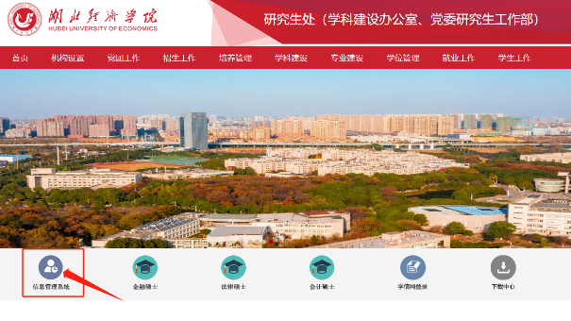
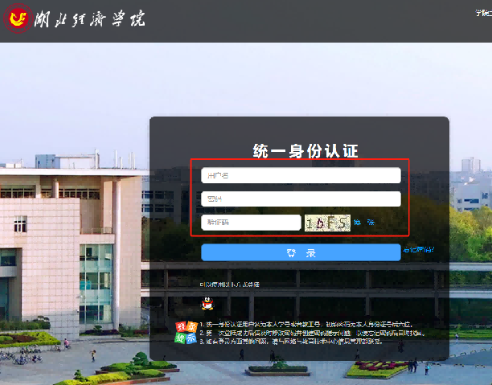
（2）输入学校OA的账户名和密码-跳转到个人空间界面
2 登录—博雅智慧研究生信息管理平台登录
网址页面https://4c9uy9ba.mh.chaoxing.com：点击右上方的登录；

点击登录后进入以下页面，选择手机验证码或者机构登录。
机构登录方式如下：（首次进入系统，或者未改密码的老师，使用默认密码登录）
默认密码：cxwfw@1993
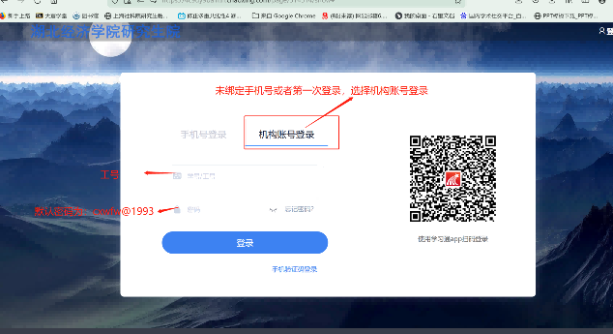
3 专业实习管理功能操作手册
流程：【专业实习管理】—【专业实习申请】—【申请】
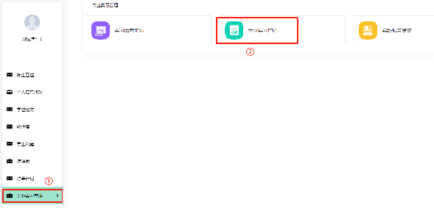
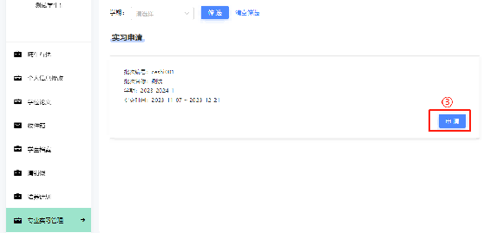

填写原则：申请中所有标※号的项目，均为必填项。并按照要求进行【承诺书】上传和签名。填写请参考下表。若该流程未进行到下一步，则学生可以自主取消
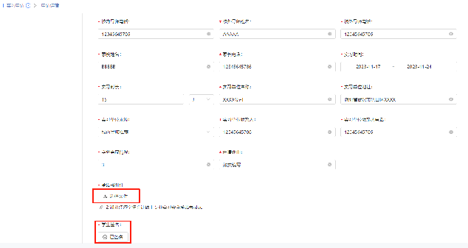

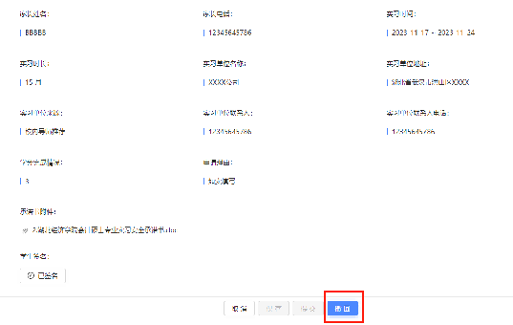

二、移动端—学习通—实习考勤打卡
1 账号绑定
（1）下载学习通，如下所示，注册并登录，建议使用学籍登记信息注册。
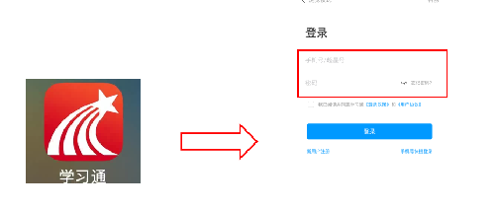
- 绑定学校UID
登录后【我】—【账号管理】—【绑定单位】—【添加单位】—【输入单位的UID：203525】—【下一步，输入学号】，完成绑定
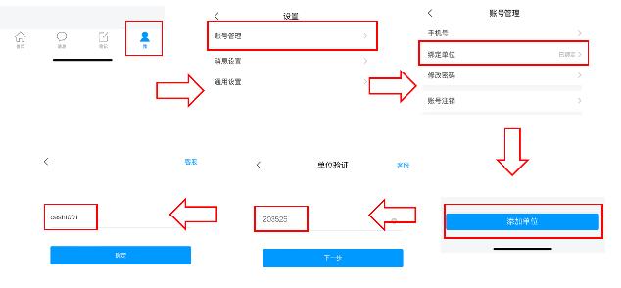
2 专业实习考勤打卡
绑定完成后，返回【首页】—点击抬头【首页】，切换登录单位—【更多】—【专业实习考勤】—【打卡】—提示打卡成功
